Nama : Sandi Bintara

NIM : 312010039

Kelas : IT 20 B1

Matakuliah matematika diskrit

Tugas Induksi Matematika !

Soal ini untuk jawaban 1,2, dan 3 !

Suatu bilanagn dibuktikan dengan induksi matematika 52n + 3n – 1 jika n=1

1. Akan Habis bila di bagi dengan 9 ?
2. Benar
3. Sama dengan 1
4. Salah
5. Tidak terdefinisi
6. Merupakan bilangan imajiner

Jawab : a. benar

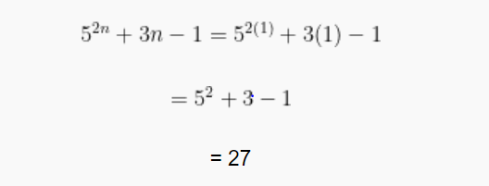 27 : 9 = 3

1. Akan Habis bila di bagi dengan 4 ?
2. Benar
3. Sama dengan
4. Salah
5. Tidak terdefinisi
6. Merupakan bilangan imajiner

Jawab : c. Salah

 27 : 4 = menghasilkan bilangan decimal

1. Akan Habis bila di bagi dengan 1 ?
2. Benar
3. Benar dan Bernilai sama
4. Salah
5. Tidak terdefinisi
6. Merupakan bilangan imajiner

Jawab ; b. Benar dan bernilai sama

 27 : 1 = 27 habis dibagi dah bernilai sama

1. Buktikan secara induksi matematika 13 + 23 + 33 + … + n3 = 1
2. n2( n + 1 )2
3. ( n + 1 )2
4. n2
5. n2
6. ( n + 1 )( n + 1 )

Jawaban ; a. n2( n + 1 )2

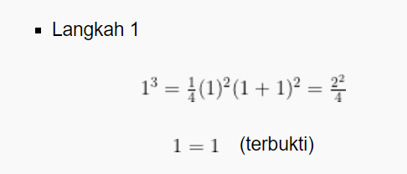

1. 3^{2n} + 2{2n + 2} habis dibagi ?
2. 1
3. 2
4. 3
5. 4
6. 5

Jawab ; e. 5

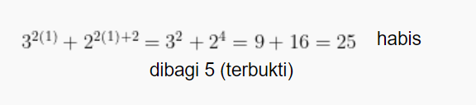

1. Tentukan nilai ke-n pada baris deret tersebut …

**1 + 2 + 3 + … + n = $\frac{1}{2}$ n( n+1 )?**

1. 1
2. 2
3. 3
4. 4
5. 0

Jawab : a. 1

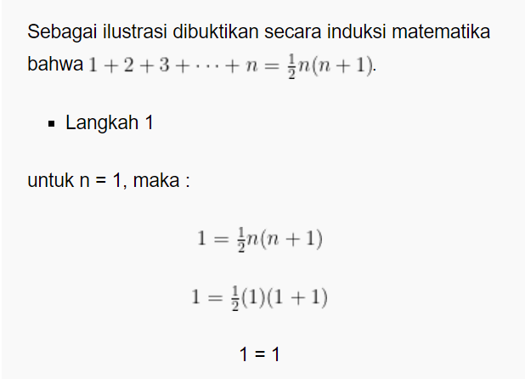

1. Buktikan 1 + 3 + 5 + … + (2n – 1)  = n² bernilai benar untuk setiap n bilangan asli
2. Salah
3. Benar
4. Nilai tidak sama
5. 0
6. Tidak terbukti

Jawab ; b. Benar

P(n) = 1 + 3 + 5 + … + (2n-1) = n²

Langkah awal :

Misalkan n = 1, maka

P₁ : 1 = 1²

Jadi, P₁ benar.

Langkah induksi :

Misal P(k) = 1 + 3 + 5 + … + (2k-1) = k²

Asumsikan bahwa pernyataan tersebut bernilai benar, maka P(k+1) juga benar, yaitu

P(k+1) = 1 + 3 + 5 + … + (2k-1) + (2k+1) = (k+1)²

Hasil asumsi :

1 + 3 + 5 + … + (2k-1) = k²

Tambahkan kedua ruas dengan U(k+1)

1 + 3 + 5 + … + (2k-1) + (2k+1) = k² + (2k+1)

1 + 3 + 5 + … + (2k-1) + (2k+1) = k² + 2k + 1

1 + 3 + 5 + … + (2k-1) + (2k+1) = (k+1)²

Maka, P(k+1) benar.

1. Buktikan jika n³ + 2n habis dibagi 3, untuk setiap n bilangan asli…
2. Nilai 0
3. Tidak sama
4. Habis dibagi semua bilangan bulat
5. Benar habis di bagi 3
6. Salah

Jawab : d. Benar habis di bagi 3

P(n) = n³ + 2n dapat habis dbagi 3

Langkah awal :

Misal n = 1, maka

P₁ : 1³ + 2.1 = 3

Jadi, P₁ benar.

Langkah induksi :

Misal  P(k) = k³ + 2k habis dibagi 3

Asumsikan bahwa pernyataan tersebut benar , maka P(k+1) juga benar, yaitu

(k + 1)³ + 2(k + 1) habis dibagi 3

Pembuktian induksi lain

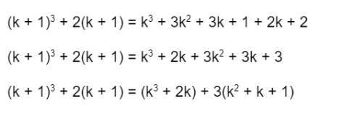

1. Buktikanlah untuk setiap bilangan asli n ≥ 2 berlaku 3n > 1 + 2n
2. Salah
3. Nilainya sama
4. Benar
5. Bilangan tidak terbukti
6. Nilainya 1

Jawab : c. Benar

P(n) = 3n > 1 + 2n

Langkah awal :

Misal n = 2, maka

P₁ : 32 = 9 > 1 + 2.2 = 5

Jadi, P₁ benar.

Langkah induksi :

Misal P(k) = 3k > 1 + 2k,    k ≥ 2

Asumsikan bahwa pernyataan tersebut benar, maka P(k + 1) juga benar, yaitu

3k+1 > 1 + 2(k + 1)

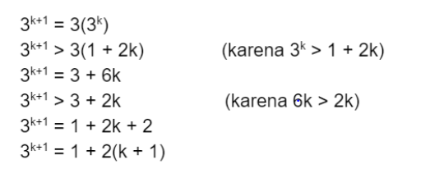

Jadi, n=(k + 1) benar.

Terbukti

1. Buktikan bahwa jumlah dari deret bilangan ganjil ke –n adalah n2. Dimana n bilangan asli.
2. Terbukti
3. Tidak terdefinisi
4. Bernilai 0
5. Semua benar
6. n3 bernilai benar

Jawab : a. Terbukti

